PLANO DE AULA
Aula 15 | Tempo estimado: 1 hora e 30 minutos | Web Intermediary
Tipo da atividade: Offline
Ferramenta(s): React e Postgresql

Conteúdos
- WebSocket

Objetivos
- Criar Repositório e subir a aplicação online
- Entender como a Web funciona, o que é a Web e o que um backend faz.

Estratégias e atividades
- Hoje vamos construir um novo formato de conexão chamado websocket, no geral o websocket nada mais é que uma conexão aberta vamos entender os 2 tipos de conexões que conhecemos até o momento: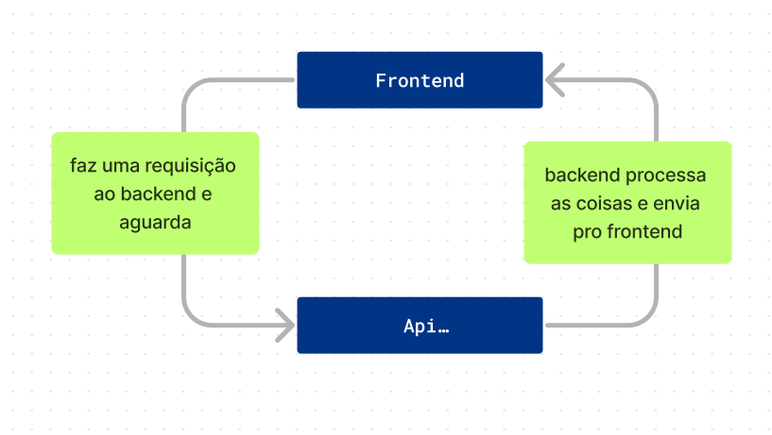
- Esta conexão é por meio de requisições HTTP. HTTP é a sigla para Hypertext Transfer Protocol, ou Protocolo de Transferência de Hipertexto. Esse é o principal protocolo responsável pela transferência de dados na Internet, criando as bases necessárias para a conexão entre um cliente e um servidor.Porém existe outro formato de conexão chamada WEBSOCKET que imagine que tanto o frontend quanto o backend JÁ tem uma conexão aberta e apenas transitam informações entre elas:
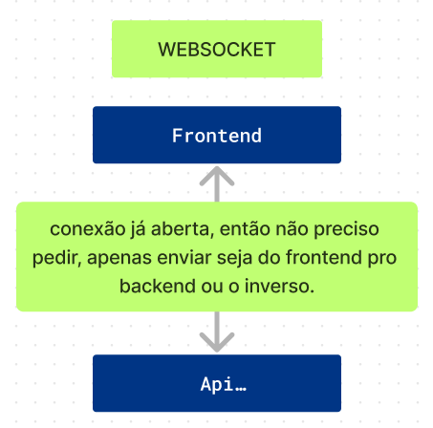
- Ou seja, já teremos uma conexão aberta e podemos enviar coisas em tempo real do frontend para o backend.Sem precisar aguardar as respostas.
- Vamos começar instalar o websocket tanto no frontend quanto no backend:
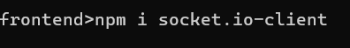
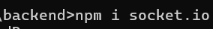
- Nesta aula vamos criar um bate papo para os usuários da nossa plataforma poderem enviar as cartinhas pokemon no chat, para isto vamos começar a utilizar o websocket
: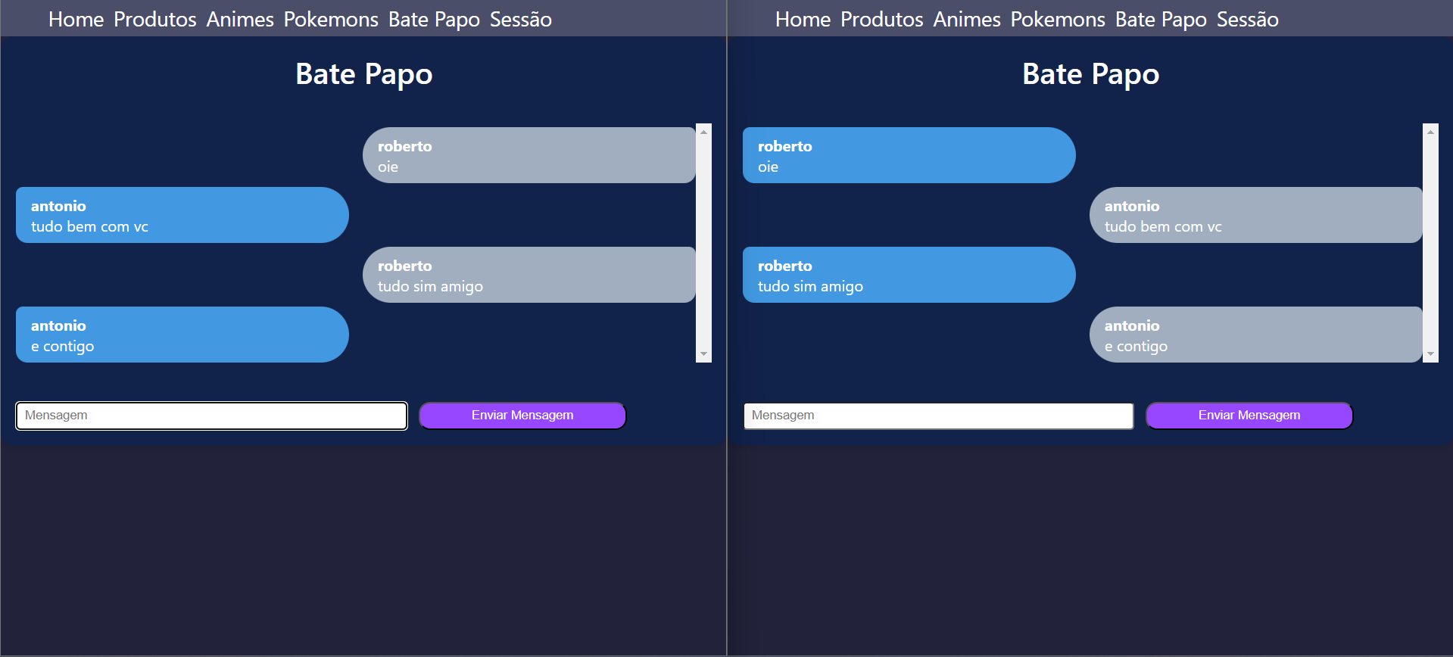
- Vamos começar com o backend:
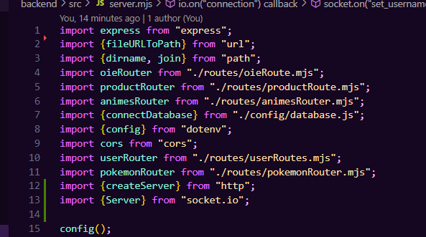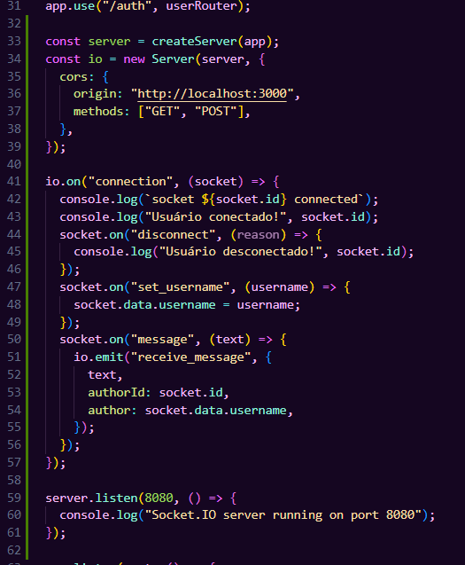

programar nosso servidor socket que as mensagens, agora vamos ao frontend para podermos criar o chat, mas como sempre vamos adicionar ele as rotas e navbar:
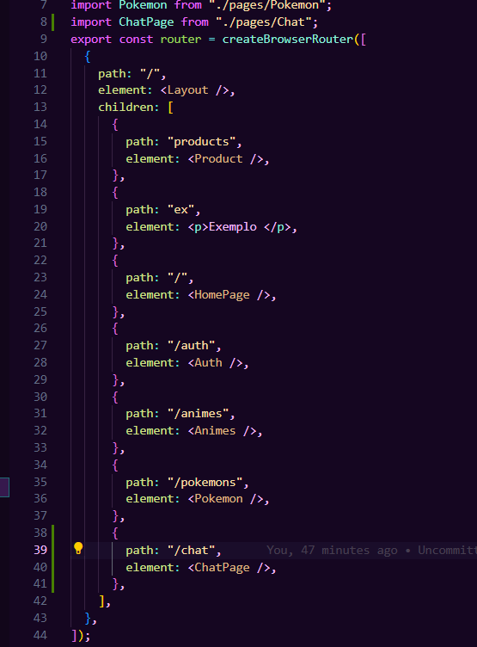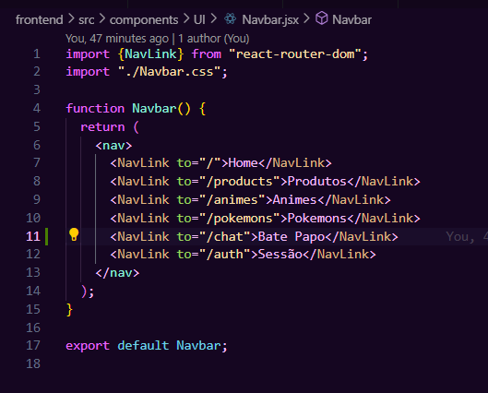
- Agora vamos criar a tela de bate papo:
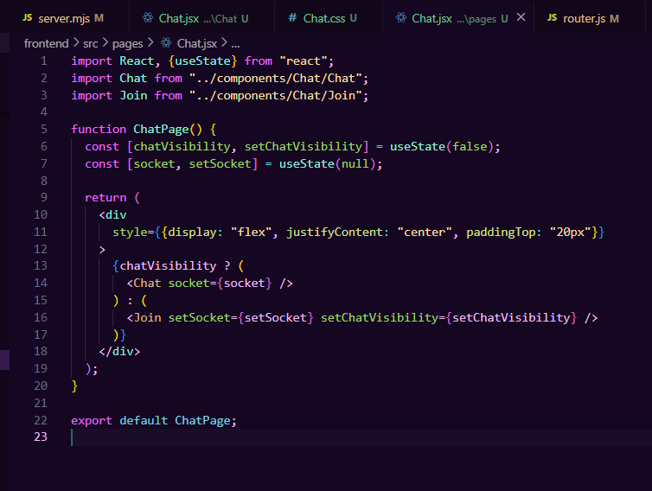
- O componente do join é responsável por criar a conexão websocket:
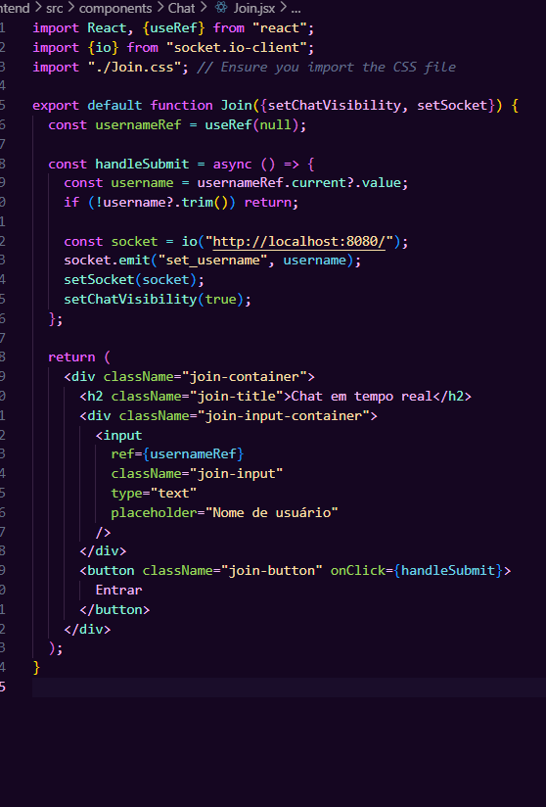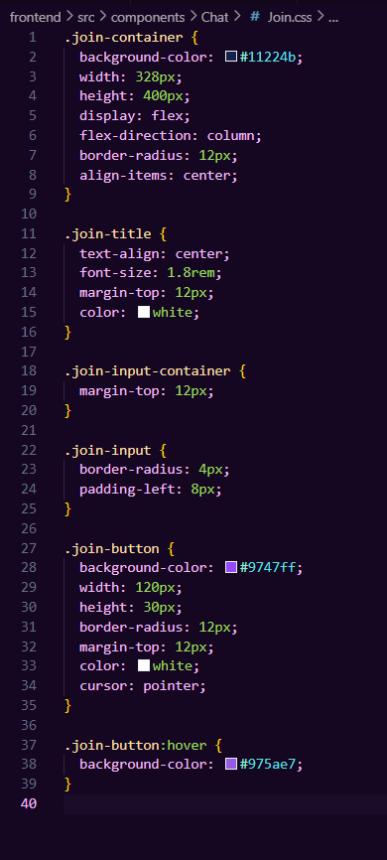
- Agora o componente do chat:
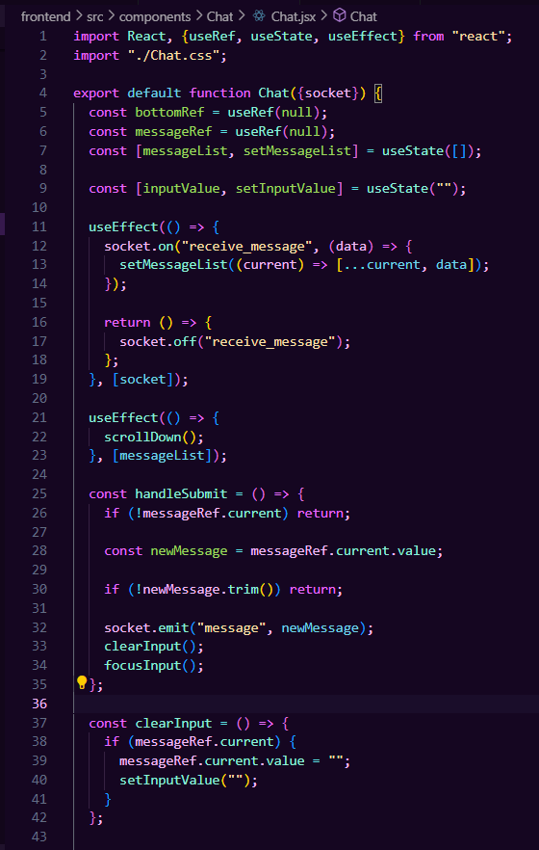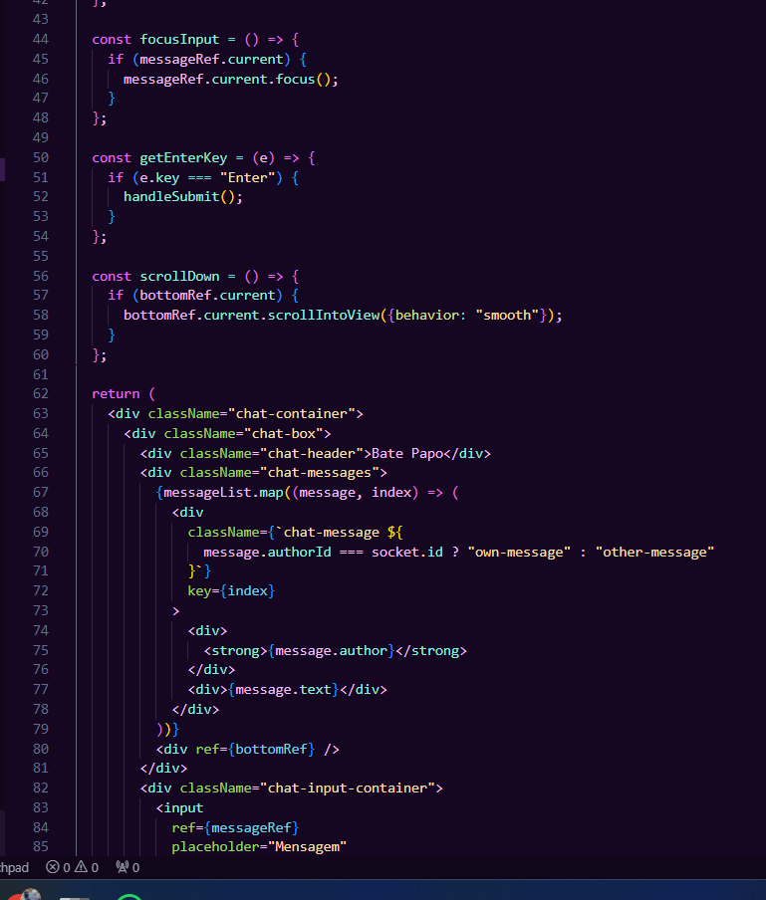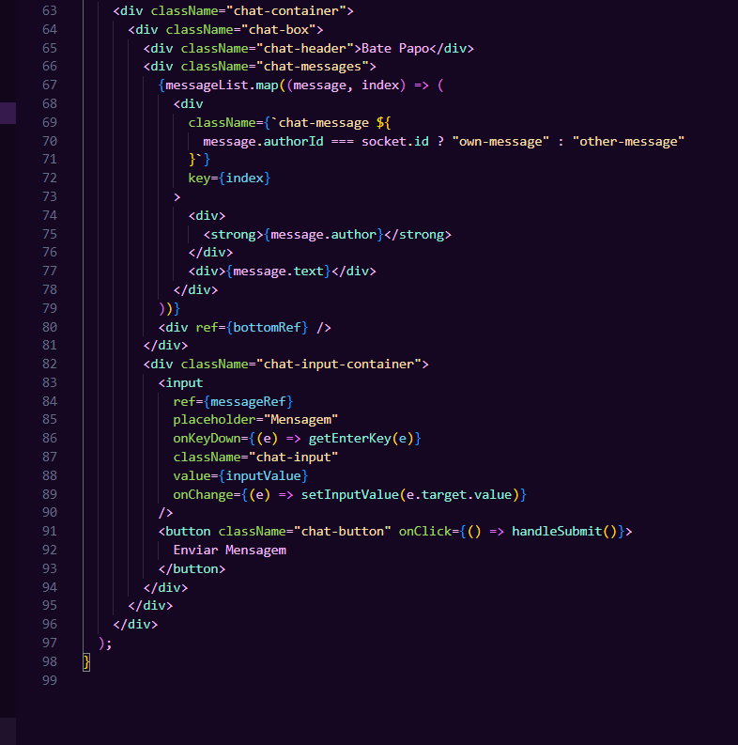
- Não podemos esquecer o css do site:
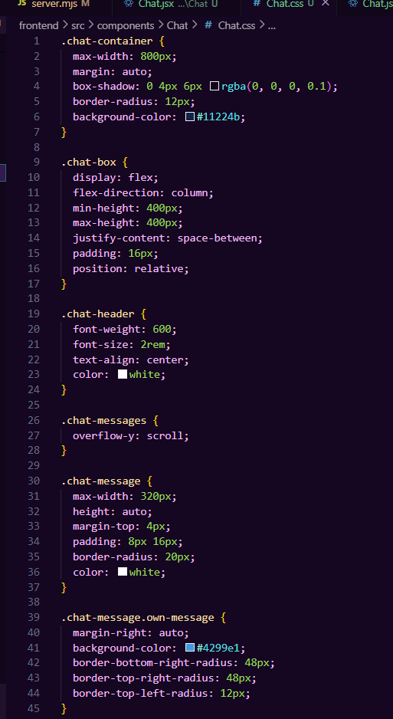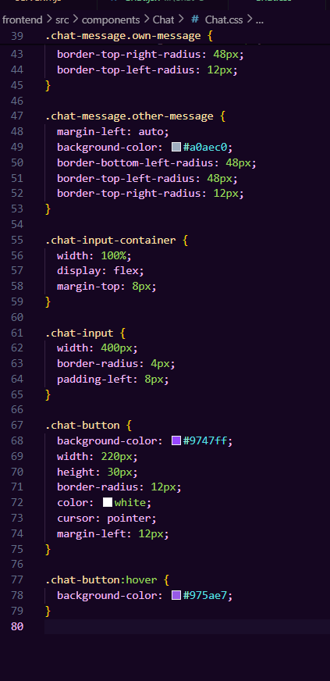
- Agora o chat está funcionando e podemos enviar mensagens em tempo real sobre o site: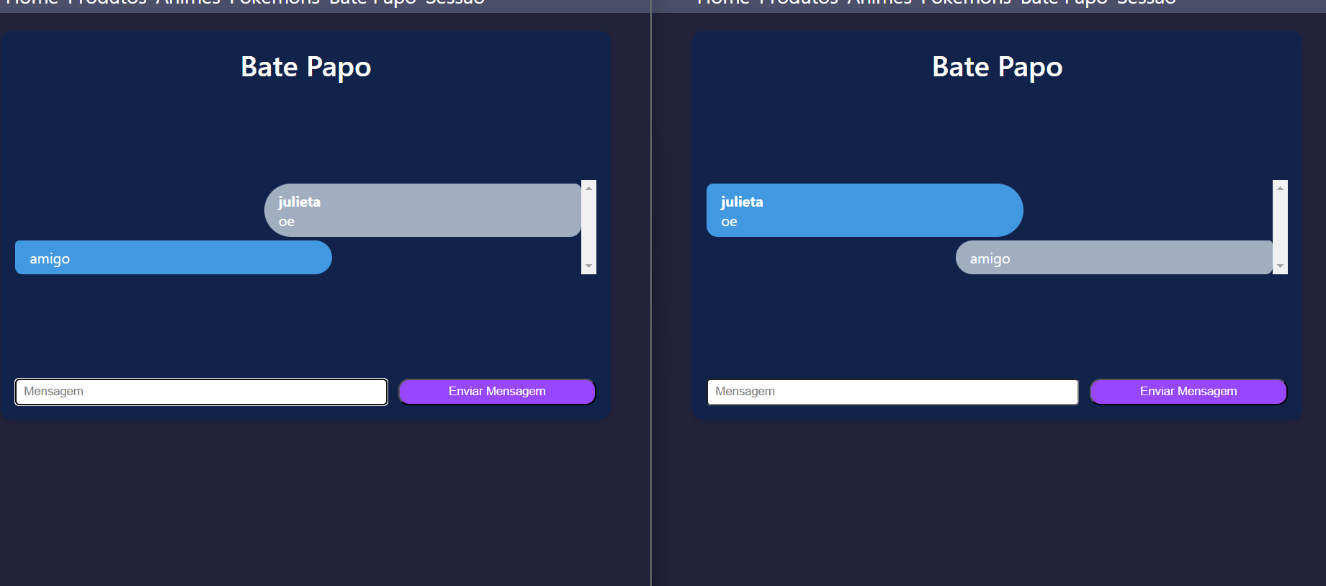
- Agora vamos subir ao github: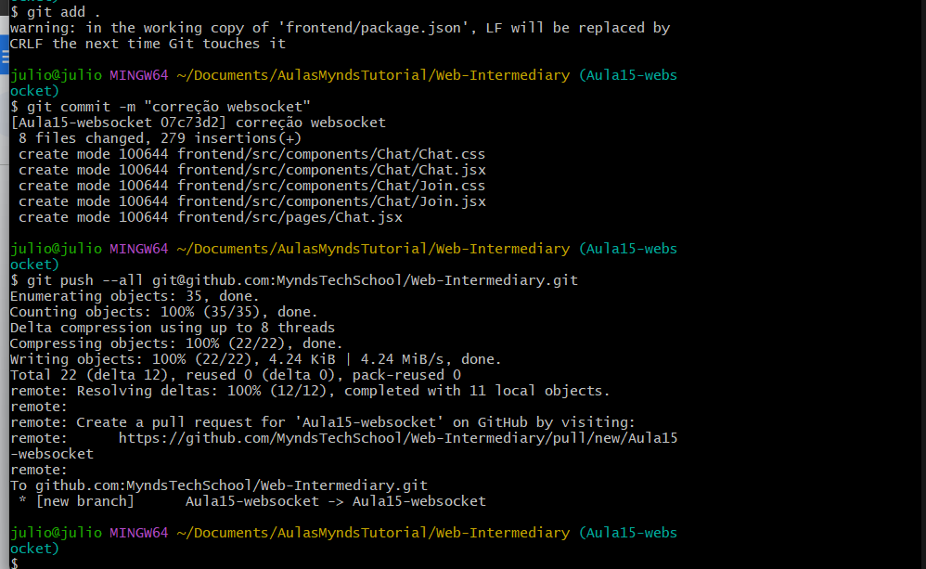
Recursos
- Git - Downloads
- Download Visual Studio Code - Mac, Linux, Windows

Observação
- Todos os arquivos de configuração já estão disponíveis e o código está no repositório da Mynds, existe um Github chamado GithubTutorial onde o professor pode entender 100% de todos os detalhes e configurações necessárias na ferramenta Git.
Tarefas
- Sem tarefa

